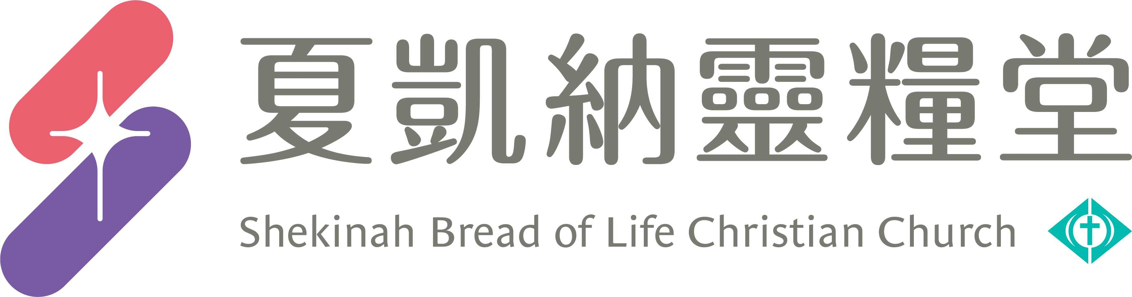
信息主題：投資未來 靈糧教牧宣教神學院副院長 喬美倫 教師
Ｉ、熟習聖經本文：
背經：「14萬軍之耶和華以色列的神如此說：要將這封緘的和敞著的兩張契放在瓦器裡，可以存留多日。15因為萬軍之耶和華以色列的神如此說：將來在這地必有人再買房屋、田地，和葡萄園。」
(耶利米書32:14-15)
Ⅱ、信息簡述摘要：
- 投資：透過完善的分析，對於本金、報酬可達一定程度的預估，將資金投入那些預期有所成長的標的上。
- 投資自己 :
  - 上帝給了我們第一桶金：
曼紐．哈波(Manuel Rapold)是瑞士學園傳道會的「國家領導團隊」一員，同時也是教育學家、神學家，他曾說：「上帝在我們裡面放下天賦，使我們能完成獨特的使命。羨慕或幻想擁有別人的一切是徒勞的，天賦就是上帝放在我們生命中的財富。」
  - 上帝持續投資我們：
    - 納特．辛瑟（Nate Zinsser），現為美國西點軍校績效心理學程的主任，他曾說：
- 「平庸」是：牢記失敗；作自己嚴厲的批評者；三思後行；要積累更多知識；更多練習；要先很厲害才能有自信；聽從專家、敬畏贏家。
- 「卓越」是：記住希望擁有的，頭腦與身體會改變；做自己最(誠實)的朋友；善用邏輯與創意，創造屬於自己的現實；有了知識，能穩定應用才是關鍵；信念催生行為；認識自己、相信自己；為勝利而戰。
    - 保值人生：一千兩、貶值人生：被奪走；增值人生：五千兩、加值人生：加給他。
- 投資他人：
- 耶穌如何投資保羅？
(1)給他異象(眼光)，不是複製自己 (2)給他勇氣(膽識)，不是重覆日常
(3)給他機會(學習)，不是乖乖聽話 (4)給他考驗(韌性)，不是限於現狀
- 投資世代 :
- 以父的事為念 In My Father’s House. In My Father’s Business
- 上帝高舉我們，是因為我們先求祂的國。
- 生命豐盛、家庭幸福、職場卓越。
- 耶利米不只以一塊地投資未來，耶利米是用他的一生投資未來；我們的一生就是一場投資。
Ⅲ、分享討論：
- 透過主日信息，你對「投資」有什麼新的認識？接下來，你要如何「投資自己」、「投資他人」、「投資世代」，使自己未來的人生能成為「增值人生」和「加值人生」？(請分享實際行動)
- 請分享本週《每日研經釋義》靈修領受。(請選擇本週你最有領受的一篇分享)

信息主題：投資未來 靈糧教牧宣教神學院副院長 喬美倫 教師

｜耶利米書32:14-15｜14萬軍之耶和華─以色列的神如此說：要將這封緘的和敞著的兩張契放在瓦器裡，可以存留多日。15因為萬軍之耶和華─以色列的神如此說：將來在這地必有人再買房屋、田地，和葡萄園。

｜耶利米書32:6-17｜6耶利米說：耶和華的話臨到我說：7你叔叔沙龍的兒子哈拿篾必來見你，說：我在亞拿突的那塊地，求你買來；因你買這地是合乎贖回之理。8我叔叔的兒子哈拿篾果然照耶和華的話來到護衛兵的院內，對我說：我在便雅憫境內、亞拿突的那塊地，求你買來；因你買來是合乎承受之理，是你當贖的。你為自己買來吧！我─耶利米就知道這是耶和華的話。9我便向我叔叔的兒子哈拿篾買了亞拿突的那塊地，平了十七舍客勒銀子給他。10我在契上畫押，將契封緘，又請見證人來，並用天平將銀子平給他。11我便將照例按規所立的買契，就是封緘的那一張和敞著的那一張，12當著我叔叔的兒子哈拿篾和畫押作見證的人，並坐在護衛兵院內的一切猶大人眼前，交給瑪西雅的孫子尼利亞的兒子巴錄。13當著他們眾人眼前，我囑咐巴錄說：14萬軍之耶和華─以色列的神如此說：要將這封緘的和敞著的兩張契放在瓦器裡，可以存留多日。15因為萬軍之耶和華─以色列的神如此說：將來在這地必有人再買房屋、田地，和葡萄園。16我將買契交給尼利亞的兒子巴錄以後，便禱告耶和華說：17主耶和華啊，你曾用大能和伸出來的膀臂創造天地，在你沒有難成的事。

耶利米對後世的影響
1.代下 三十六21
2.但 九1-20

耶利米不只以一塊地投資未來
耶利米是用他的一生投資未來
我們的一生就是一場投資

查理．蒙格
關於投資：重精不重多，選對3檔股票就夠。
關於工作：找到有興趣且有優勢的領域發揮長才。
關於人生：人生就是一連串逆境，每個逆境都讓我們變得更好。
關於幸福：為了小小的願望而努力，你會更幸福。
關於成功：成功非關智力，而是專注力。

曼紐．哈波 Manuel Rapold
財富在我之外，等候努力爭奪？VS.財富在我裡面，可以將之發揮出來？
上帝在我們裡面放下天賦，使我們能完成獨特的使命。
羨慕或幻想擁有別人的一切是徒勞的，天賦就是上帝放在我們生命中的財富。

上帝給了我們第一桶金
看見一顆蘋果，不如視為一個果園；看見一隻母雞，不如視為一座雞舍。

大衛面對歌利亞時，他只有打死熊與獅子的資本。
他增值為打死歌利亞的資產，……

維克多．法蘭克 Victor Frankl
人類最後的自由，就是能選擇如何看待身處的環境。

當你覺得你的人生被某件事或某個人毀了，那麼真正毀了你人生的，並非是那些人或那件事，而是你自己。如果你的態度是無論生命遇到多糟糕的事情，你都全力以赴，去面對及處理，這就是我所說的：面對生命苦難的鋼鐵準則。

